
Comunicato stampa

La composizione negoziata raddoppia:
905 le istanze presentate in 6 mesi
Aumenta il tasso di successo (22,5%). Lo strumento funziona soprattutto
per imprese strutturate e se l’avvio è tempestivo

Roma, 5 giugno 2025 – La composizione negoziata raddoppia. Sono 905 le istanze presentate dalle imprese negli ultimi sei mesi, con una crescita incrementale più che doppia rispetto al periodo novembre 2024 a maggio 2025 (905 contro 410) e dal suo avvio, risalente al novembre 2021, sono quasi 3.000 le istanze presentate.
E’ quanto mostra l’Osservatorio semestrale di Unioncamere, dove si sottolinea l’aumento considerevole anche dei casi di successo di questo istituto stragiudiziale introdotto per consentire il risanamento delle aziende in condizioni di squilibrio patrimoniale o economico-finanziario: 295 a maggio, 90 in più rispetto a novembre 2024. In aumento, di conseguenza, anche il tasso di successo, che nel corso del I trimestre 2025 è pari al 22,5%.

“La composizione negoziata sta cominciando a mostrare tutte le sue potenzialità: le istanze e i casi di successo sono in costante aumento e interessano sempre più imprese di maggiori dimensioni con fatturati e numero di lavoratori importanti”, sottolinea il presidente di Unioncamere, Andrea Prete. “Bisogna operare però affinché anche le imprese più piccole possano cogliere maggiormente le opportunità fornite da questo strumento. E per questo occorre anche far crescere la cultura finanziaria delle Pmi”.

Il maggior numero di istanze proviene dalla Lombardia (il 24% del totale), seguita dal Lazio (10,5% del totale), dall’Emilia-Romagna (10,1 % del totale) e dal Veneto (9,1% del totale). A livello settoriale, emerge inoltre il maggior utilizzo da parte delle imprese dei servizi e della manifattura.
La composizione negoziata è maggiormente utilizzata dalle imprese appartenenti ai servizi e della manifattura.

La maggior parte delle chiusure positive si registra nelle regioni del settentrione (23,9%) rispetto a quelle del Centro (17,4%) e del meridione (17,9%). In crescita, comunque, il tasso di successo nelle regioni del Sud, passato dal 12,5% (maggio 2024) al 17,9%.

La composizione, comunque, sembra funzionare meglio per le imprese più strutturate e maggiormente dimensionate. Infatti, le aziende per le quali la composizione negoziata si è conclusa positivamente risultano più grandi di quelle che hanno registrato un esito negativo, sia in termini di lavoratori (53,4 contro 27,5 in media) che di attivo di bilancio (33 mln contro 9 mln in media).
Molteplici potrebbero essere i fattori che penalizzano le piccole aziende: una minore cultura finanziaria e della prevenzione delle crisi, advisor meno specializzati, assenza degli “adeguati assetti”, non adeguata attenzione degli intermediari finanziari nei riguardi dei piccoli debitori.

Oltre ad essere più grandi, le imprese che portano a termine con successo la composizione negoziata hanno affrontato la crisi dell’impresa in maniera più tempestiva: il 30,5% delle imprese in sofferenza dal mese precedente alla presentazione dell’istanza ha esito favorevole a fronte dell’11,5% di quelle in difficoltà economica da 5 anni.

Evoluzione trimestrale del tasso di successo della composizione negoziata
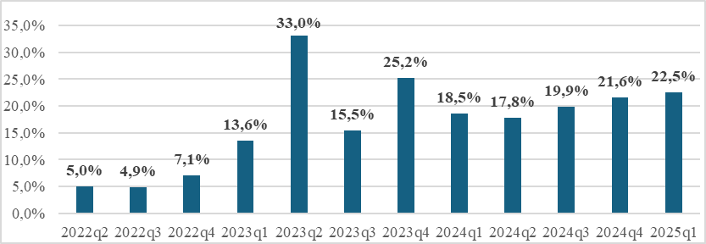
Fonte: Unioncamere. La figura mostra il tasso di successo della composizione negoziata. Il tasso di successo è definito come il rapporto tra le composizioni negoziate concluse con un esito favorevole in un dato periodo (trimestre) e il numero di istanze archiviate nello stesso periodo.

Tasso di successo della composizione negoziata per area geografica

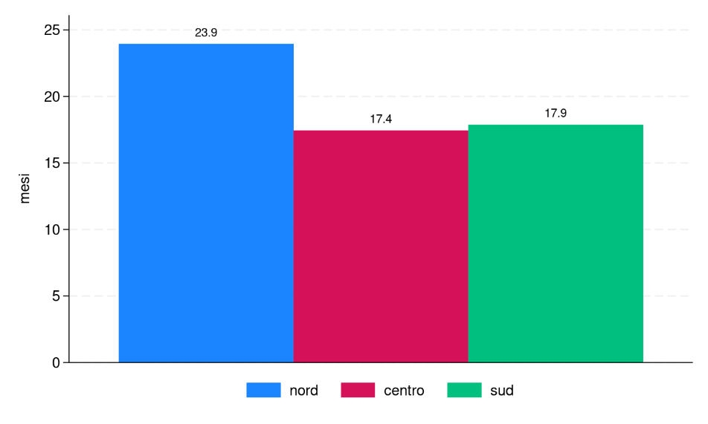
Fonte: Unioncamere.

Dimensioni delle imprese in composizione conclusa con o senza successo
(numero lavoratori e migliaia di euro, valori medi, istanze presentate prima del 2024)

Lavoratori | Totale Attivo
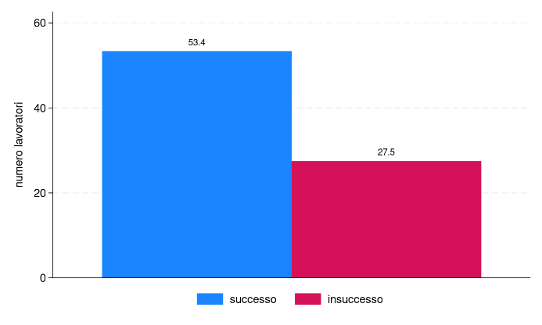 | 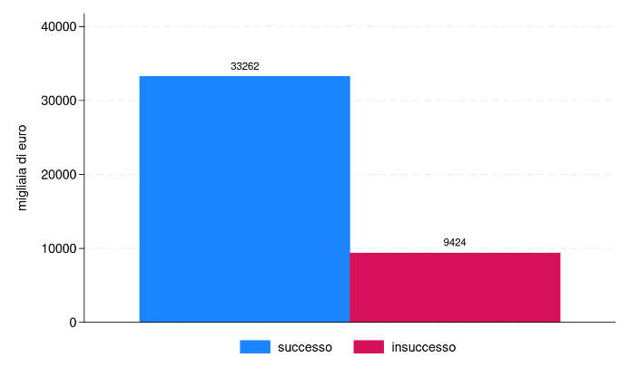
Fonte: Unioncamere, Infocamere, INPS e Cerved Group.

Imprese in composizione conclusa con o senza successo che erano in crisi prima dell’istanza
(valori percentuali, istanze presentate prima del 2024)

Imprese già in difficoltà economica 5 anni prima
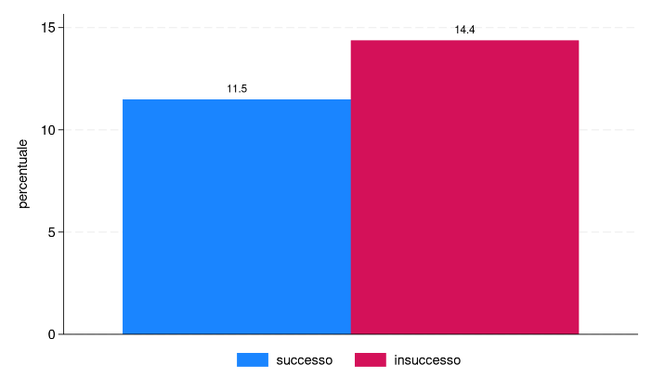

Imprese già in sofferenza il mese prima
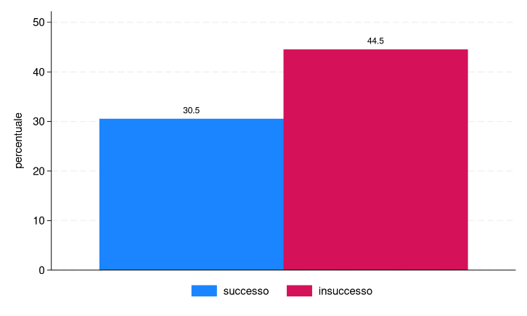
Fonte: Unioncamere, Infocamere, Centrale dei Rischi e Cerved Group. La figura riporta la percentuale di imprese già in crisi prima dell’istanza di composizione negoziata, per le istanze concluse con o senza successo. Nel pannello di sinistra, l’impresa si considera in crisi se, a partire da 5 anni prima dell’avvio della procedura, presenta dei bilanci in perdita (la differenza tra margine operativo lordo e la spesa per interessi è negativa) oppure non presenta bilanci con ricavi positivi. Nel pannello di destra invece, l’impresa è considerata in crisi se risultava avere almeno un euro di sofferenza bancaria già il mese precedente l’istanza.

Considerando l’esiguo numero di composizioni archiviate nei primi mesi di avvio della composizione negoziata, il Grafico n.4 non considera il tasso di successo per trimestri antecedenti al terzo trimestre del 2022.

